

大数据分析与内存计算
— 实验报告
题目： | 大作业题目大作业题目
学号： | 20211110115
姓名： | 王贤安
班级： | 22数据A1
教师： | 刘迎迎
日期： | 2025-05-20

基于 Spark 的电商智能推荐系统

整体架构
- 项目环境
表1 项目环境配置表
开发环境 |  | Windows 10
编程语言 |  | Python 3.8.20
核心框架 |  | Hadoop 3.2.2，Apache Spark 3.2.4
核心功能 | 数据处理 | Spark SQL
 | 机器学习模型训练 | Spark ML
 | 流式计算 | Spark Streaming
主要组件库 |  | pyspark，numpy，pandas，seaborn，matplotlib

- 系统架构
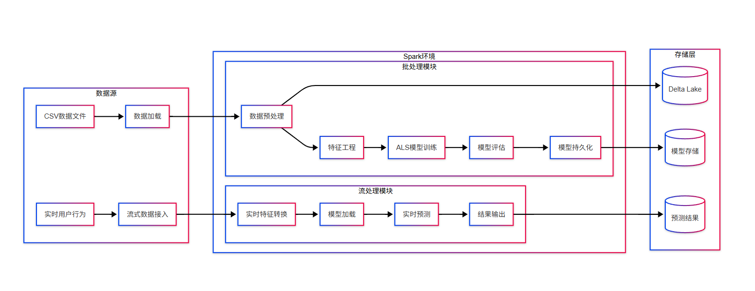
图1系统架构图
本推荐系统基于 Spark 分布式框架构建，核心包含数据源、Spark 计算环境、存储层和优化组件四部分。数据源包含两类：用于模型训练的离线用户历史购物数据（CSV文件），以及用于在线实时推荐的用户实时行为数据。
Spark 计算环境是系统的核心，分为批处理模块和流处理模块。批处理模块执行数据预处理、特征工程、模型训练与评估；流处理模块则处理实时数据，加载预训练模型生成实时推荐。
存储层采用分层设计：预处理后的数据存储在支持 ACID 事务的 Delta Lake 数据湖中；训练完成的推荐模型（如 ALS）保存在模型存储中；实时推荐产生的预测结果也进行持久化存储。系统还集成了多项优化组件，包括针对 Spark 的内存管理优化、并行计算优化、数据缓存策略以及批处理流程优化，旨在提升整体性能和效率。
通过上述分层架构，系统无缝整合了离线模型训练与在线实时推荐，有效保障了推荐服务的实时性与系统可扩展性。
- 离线模型（批式训练）
- 计算环境：Spark 本地模式，内存配置：4GB，Delta Lake 支持
- 数据来源：和鲸社区（某大数据学习社区）开源精准营销问题数据集，
- 数据背景：
客户购物偏好数据集提供了有关消费者行为和购买模式的宝贵见解。了解客户偏好和趋势对于企业定制产品、营销策略和整体客户体验至关重要。本项目所做的基于 Spark 的电商智能推荐系统，模拟出了批式训练和流预测过程，能够根据历史购物信息数据向用户个性化推荐出他可能会购买的商品。
数据集捕捉了广泛的客户属性，包括年龄、性别、购买历史、首选支付方式、购买频率等。分析这些数据可以帮助企业做出明智的决策、优化产品和提高客户满意度。数据集包含与客户购物偏好相关的各种特征的 3900 条记录，为企业收集了必要的信息，以加强对客户群的了解。数据字段如表1所示。

表1 数据字段表
字段 | 说明
Customer ID | 客户唯一标识符
Age | 客户年龄
Gender | 客户性别(男/女)
Item Purchased | 客户购买的商品
Category | 购买商品的类别
Purchase Amount (USD) | 购买金额(美元)
Location | 购买地点
Size | 购买商品的尺码
Color | 购买商品的颜色
Season | 购买商品的季节
Review Rating | 客户对购买商品的评分
Subscription Status | 客户是否拥有订阅(是/否)
Shipping Type | 客户选择的配送方式
Discount Applied | 是否应用了折扣(是/否)
Promo Code Used | 是否使用了优惠码(是/否)
Previous Purchases | 客户在该商店的历史购买总数,不包括当前交易
Payment Method | 客户最常用的支付方式
Frequency of Purchases | 客户购买频率(每周、每两周、每月等)
- 数据可视化分析分析
拿到数据之后，先对数据进行预处理，数据清洗，然后可视化分析一些数据，找到相关可能存在的规律。
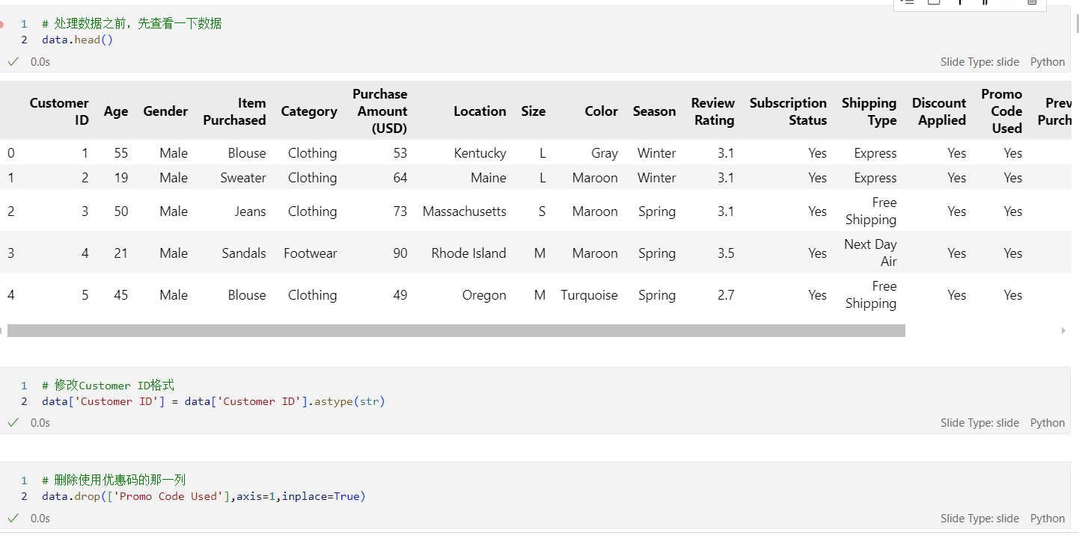
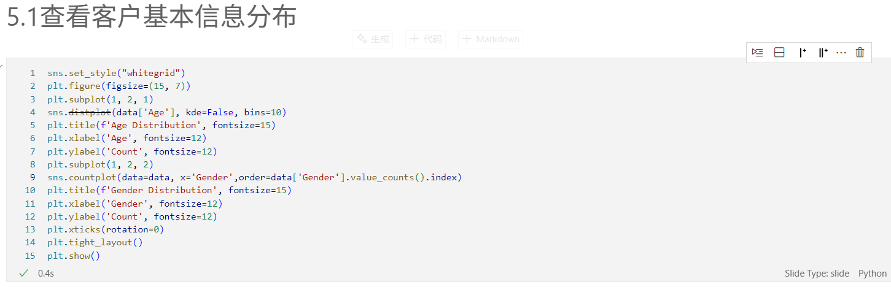
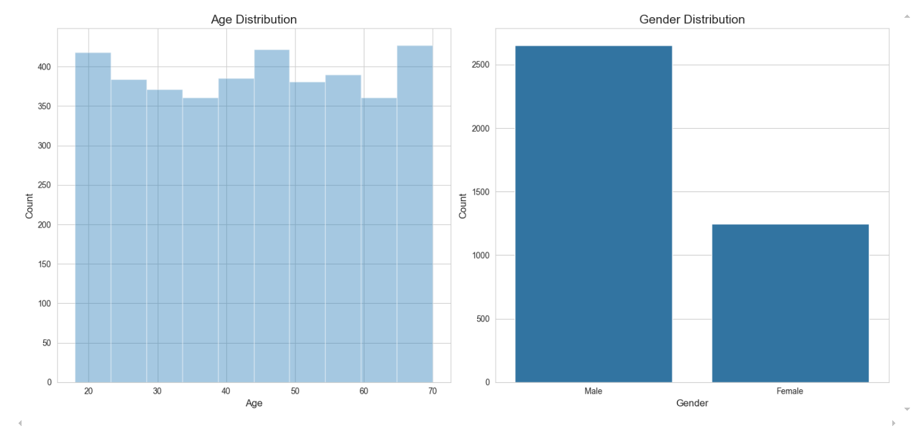
由图可知：男性客户数量大约是女性客户数量的两倍，客户的年龄分布比较均匀，从18岁到70岁。
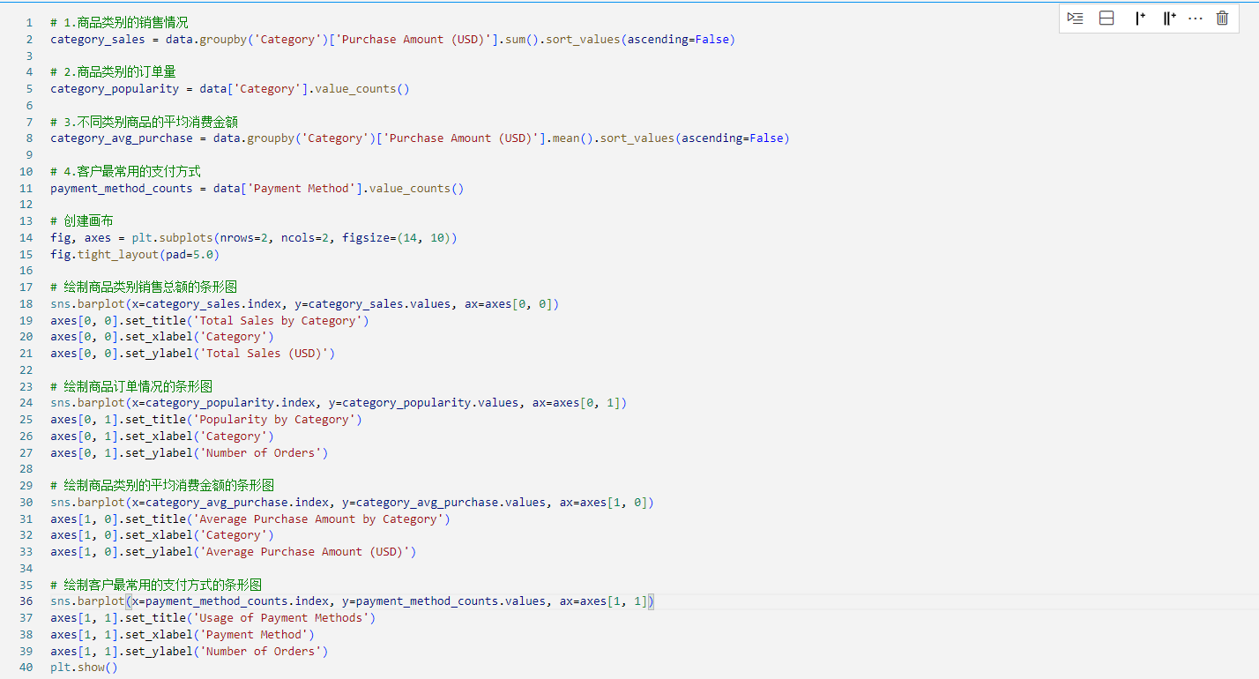
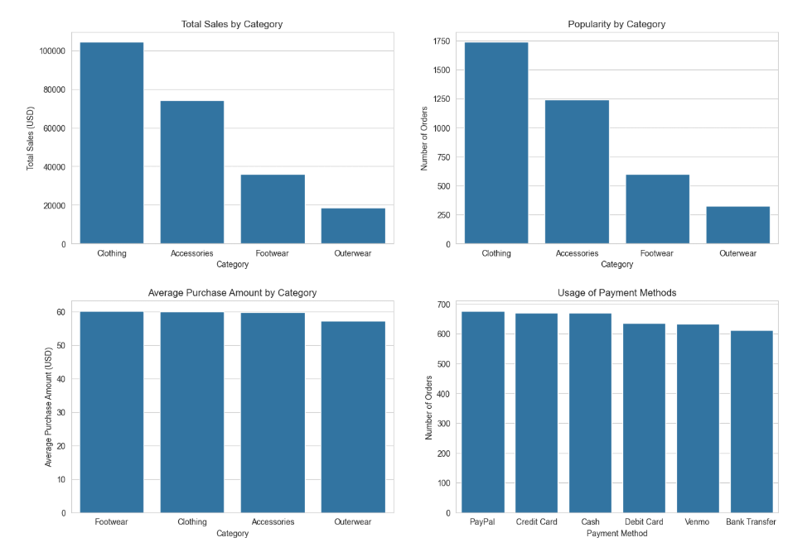
从图中可以得知，衣服的销售总额和订单数量都是最高的，外套的销售总额和订单数量是最低的。鞋类、衣服、配饰三类商品平均消费金额比较接近，在60美元左右，外套的平均消费金额最低。PayPal是最常用的支付方式，其次是信用卡和现金，最少的支付方式是银行转账。
然后再进行了对不同地点的销售总额分析，季节与销售额的分析，折扣与消费金额的分析等等。
但本课程侧重点在于使用Spark完成批示训练、流式预测等操作，数据分析过程在这里就不在一一赘述了。至于文件可视化分析全过程与数据分析结果，都放在了“数据预处理.ipynb”文件中。

- 批式训练代码截图
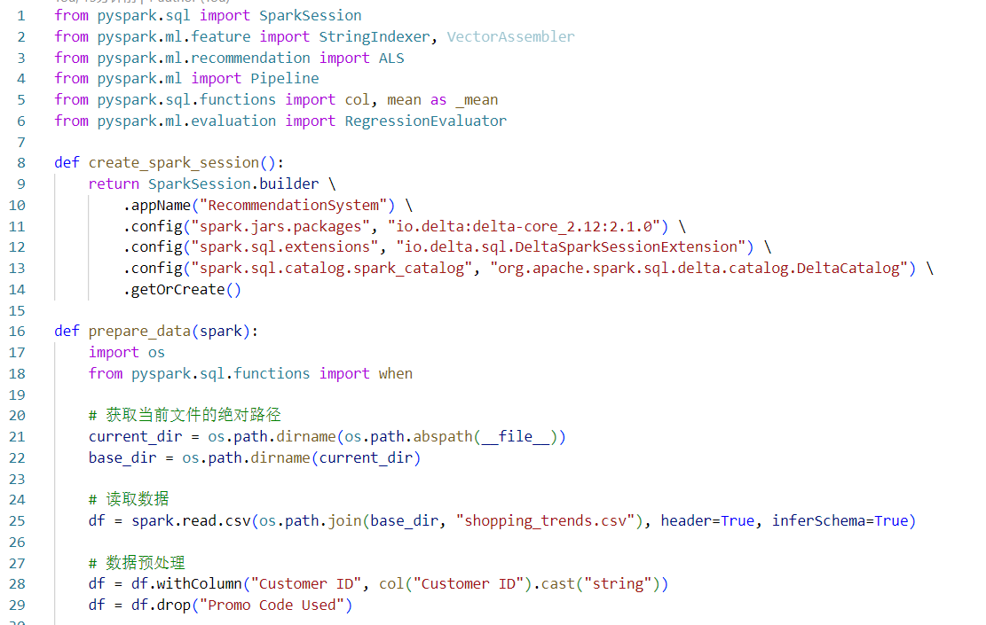
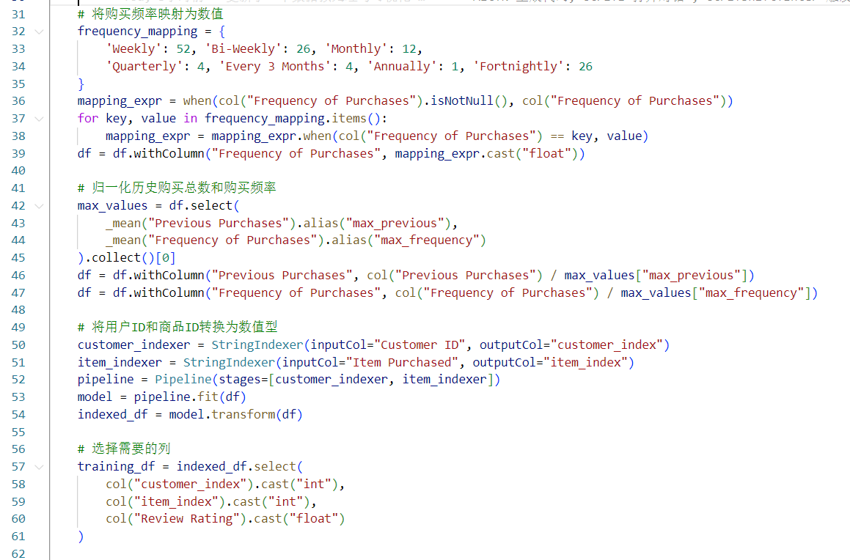
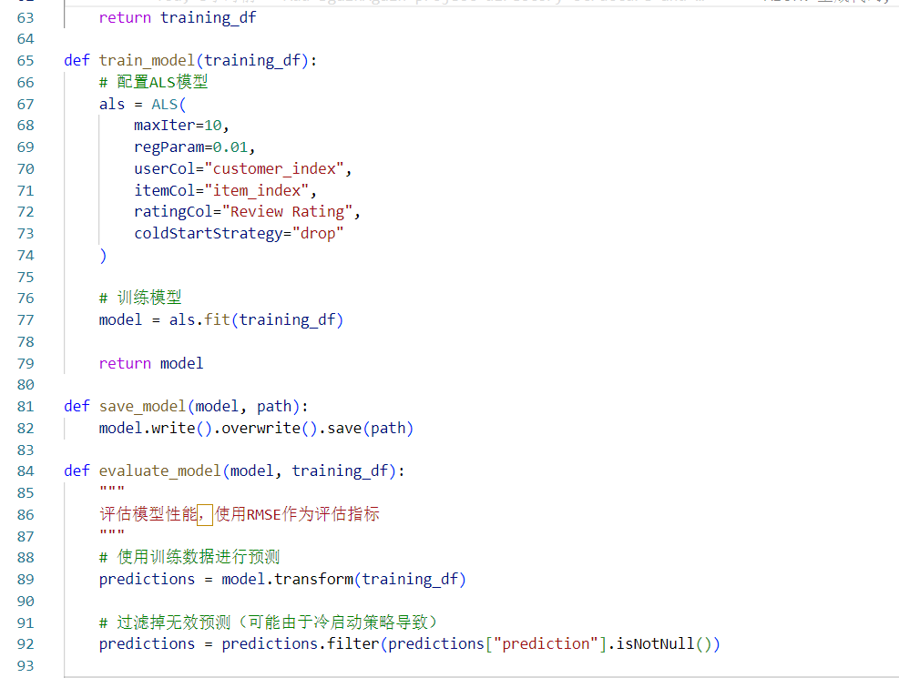
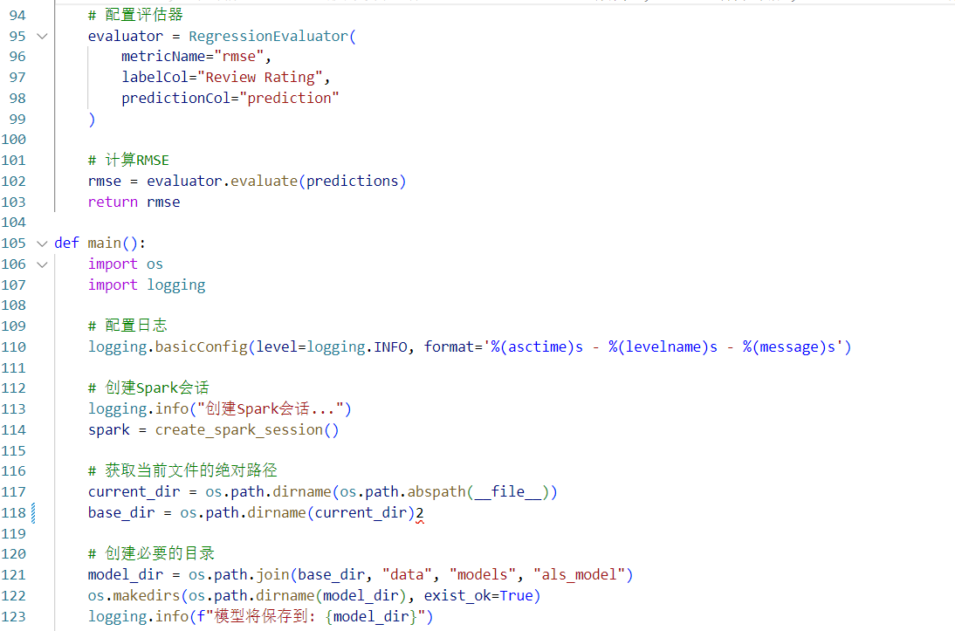
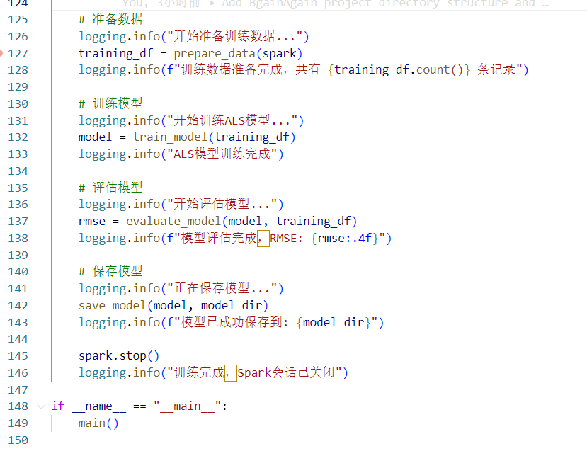

- 模型解析
训练代码训练出的模型是一个基于 ALS（交替最小二乘法） 的推荐系统模型，主要用于根据用户的历史行为（如评分或购买记录）预测用户对商品的偏好，并生成个性化的商品推荐。
该模型的预测原理，主要在于将输入的用户特征与商品特征分解为两个低维矩阵，通过矩阵分解，模型将学习到用户和商品的隐式特征表示，模型通过用户矩阵和商品矩阵的点积，预测用户对商品的评分，根据预测评分，模型为每个用户推荐评分最高的商品。
因此，模型能够根据用户的历史行为生成个性化的商品推荐，而不是简单地推荐热门商品。并且它具有隐式特征学习的特点，可以捕捉用户和商品之间的隐式关系（如用户偏好某类商品的趋势）。
ALS 模型可以处理大规模的用户和商品数据，非常适合本项目的电子商务场景。至于改进方向，在处理本项目的问题上，还可以引入更多用户和商品的特征（如 Age、Category 等），结合特征工程提升模型效果。此外，ALS 模型还可以结合深度学习模型（如 Wide & Deep、Transformer）进一步优化推荐效果。
- 运行结果截图：
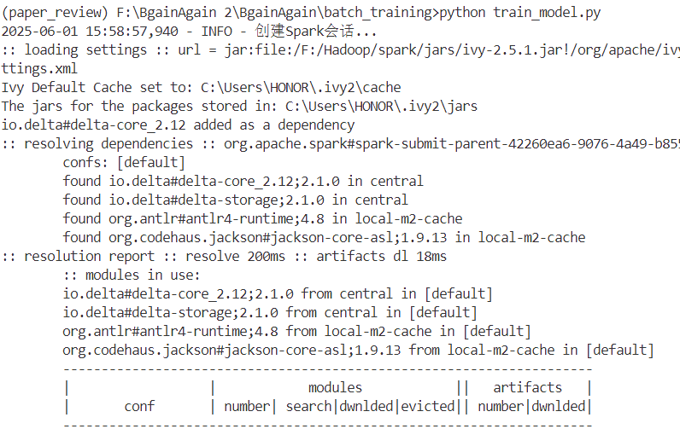
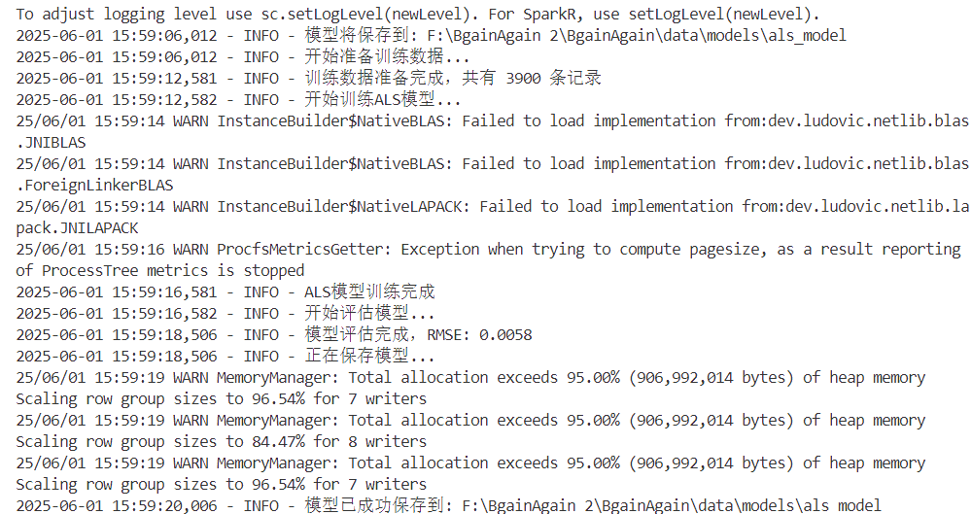
- 模型训练总结：
在数据处理部分，本项目完成了数值转换(把用户ID和商品ID转换为数值型)、数据归一化(归一化历史购买总数和购买频率)、数据映射（将购买频率映射为数值）等处理。使用了ASL模型对用户数据进行批式训练，训练过程中过滤掉无效预测值，再利用RMSE参数对模型进行评估，保存模型，等待预测时的调用。
当前训练的 ALS 模型，能够根据用户的历史行为生成个性化推荐。从输出结果日志来看，由于数据为3900条用户交易记录，所以训练速度较快，而RMSE评分为0.0058则显示训练效果较好，误差较小。

在线模型（流式预测）
  - 概述
流式预测系统是推荐系统的在线服务部分，负责对实时用户数据进行处理和推荐生成。系统基于 Spark Structured Streaming 构建，用原来的数据集模拟实现了准实时的推荐服务。
  - 代码截图
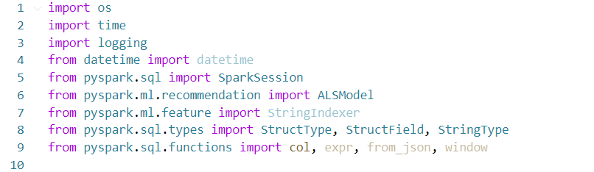
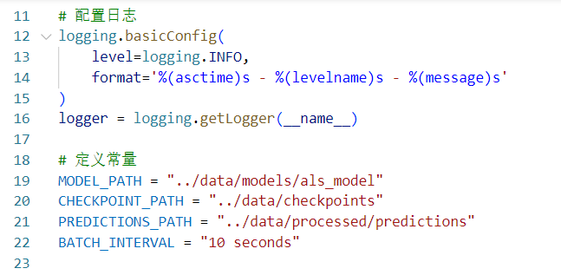
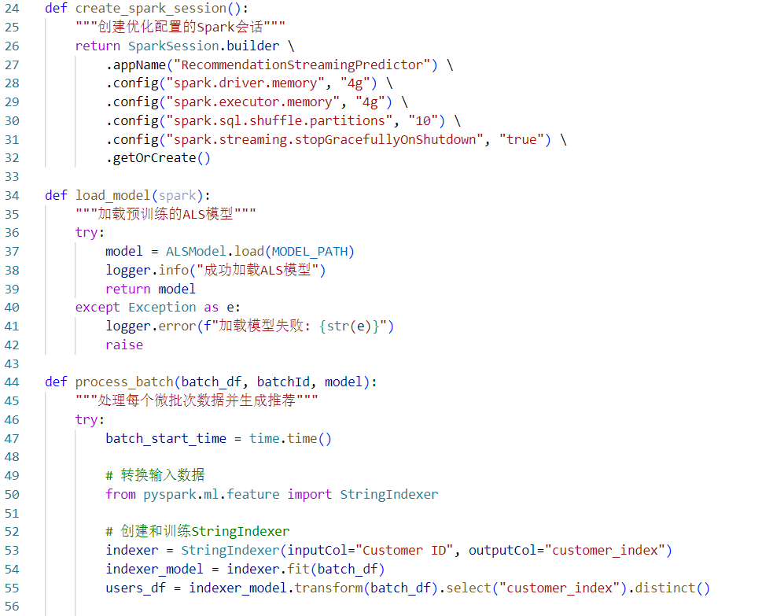
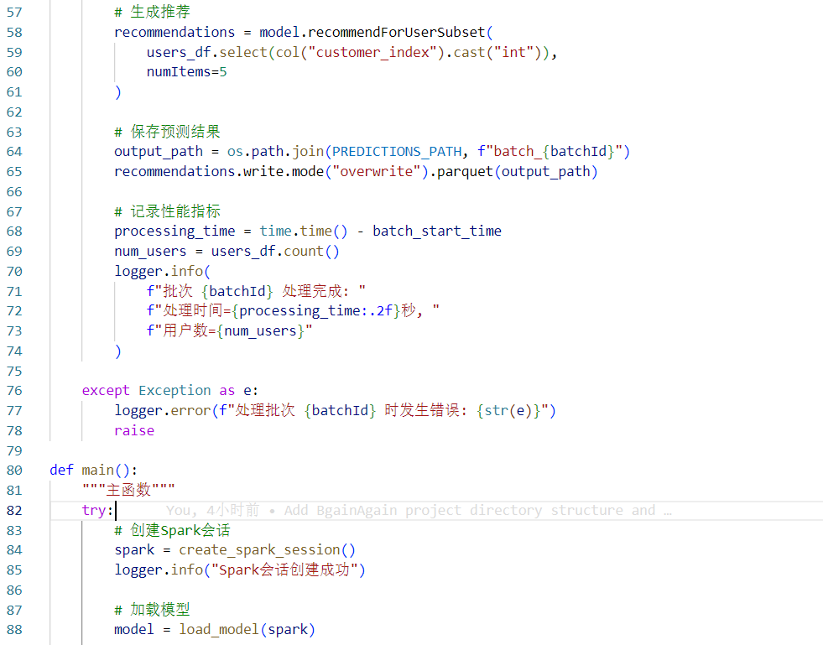

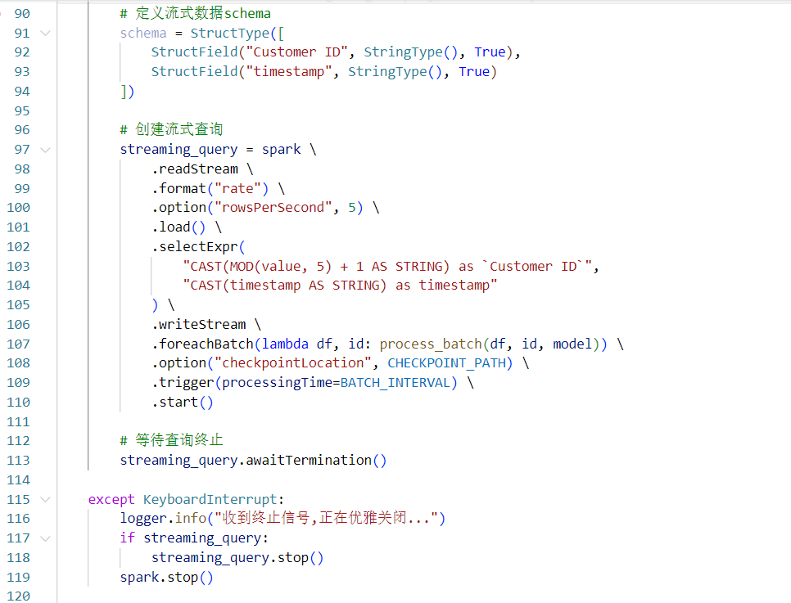
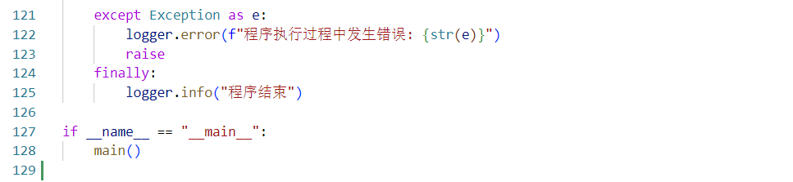
show_predictions.py
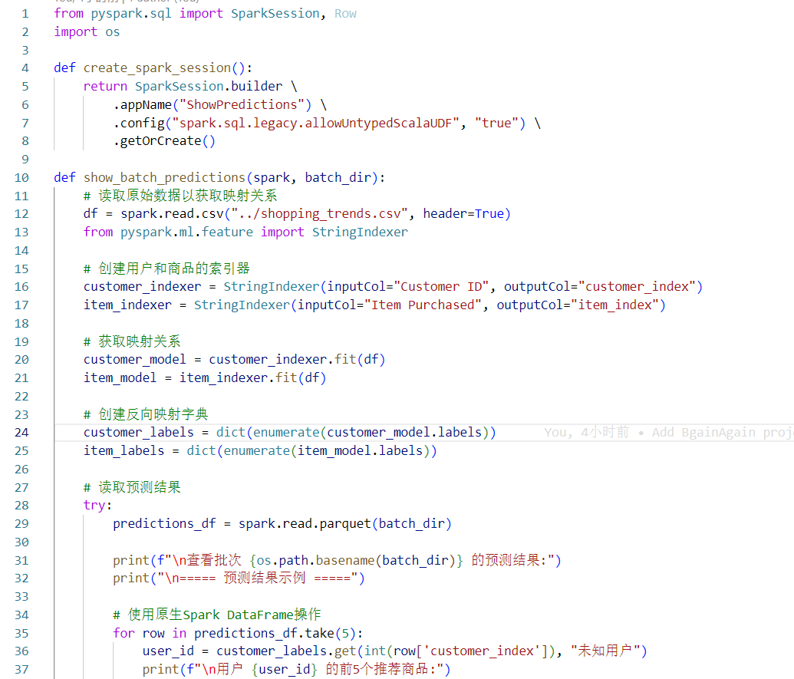
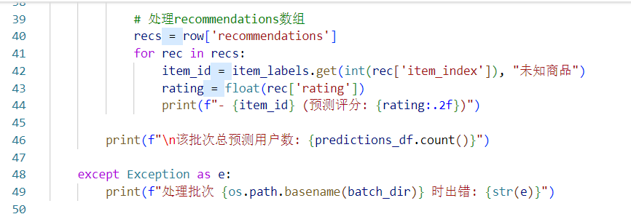
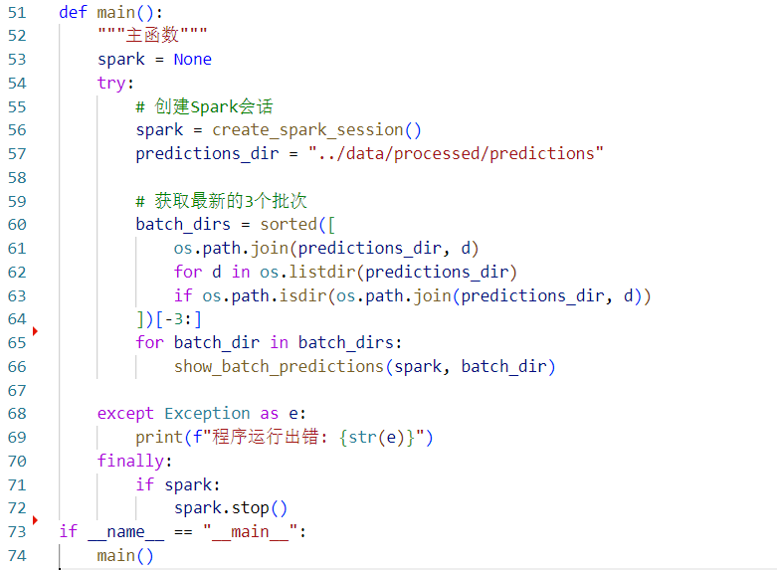
  - 结果截图
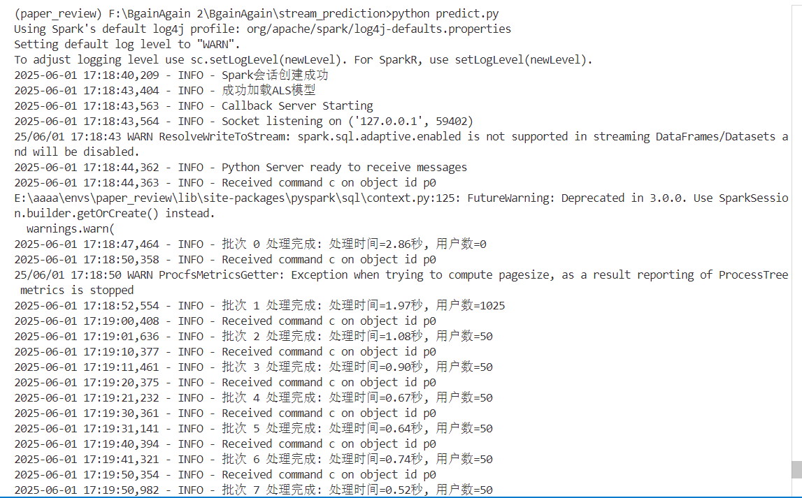
可以从图中看到有多个用户同时发出请求，实现了对用户推荐商品的流预测。
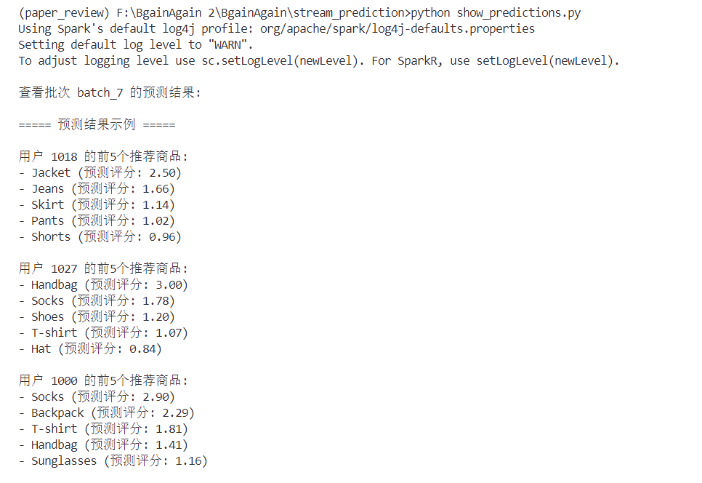
查看预测结果的详细内容，能够看出ASL模型预测效果还是不错滴，能够根据用户历史记录给他个性化推荐商品。

系统研发（选做）
用Flask框架搭建了一个购物推荐系统，可以在网页上查看数据集信息，还可以一键点击训练模型，并查看训练日志。在预测页面输入用户信息就可以实时预测。有些预测功能调试起来比较费时间，要期末考试了，索性就没有继续深耕细作。
系统截图：
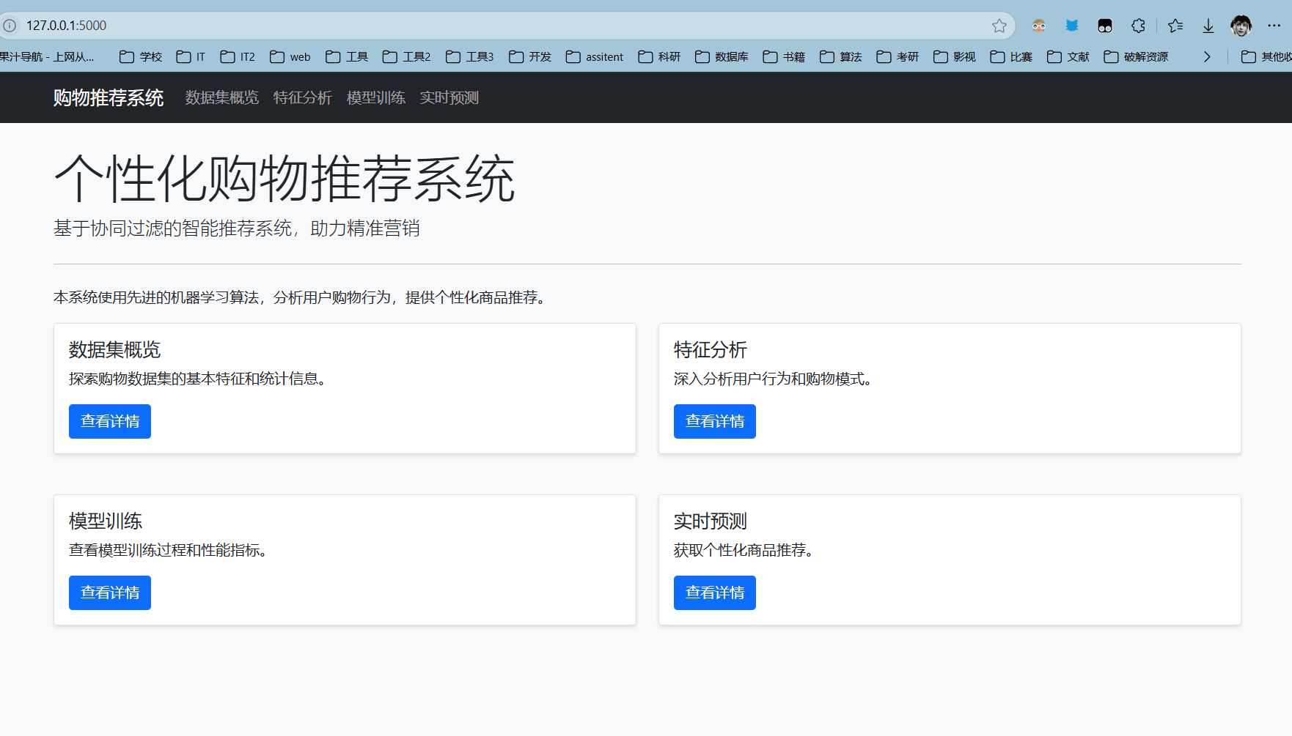
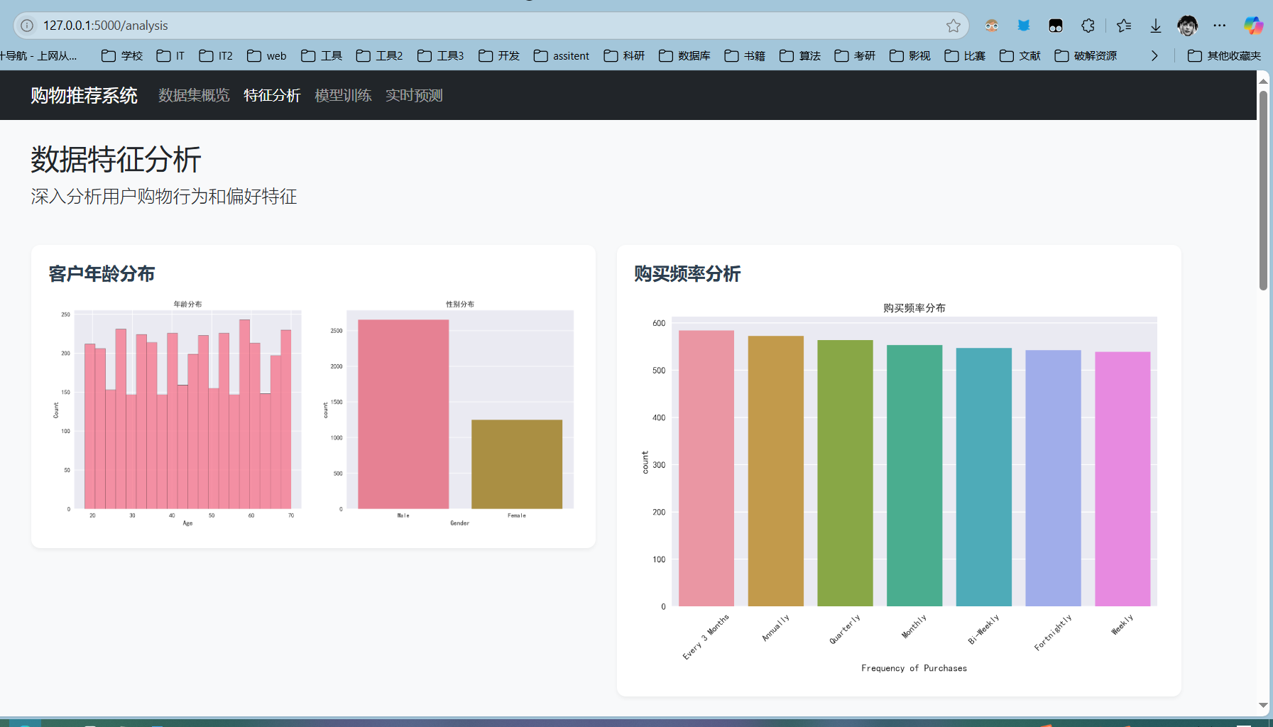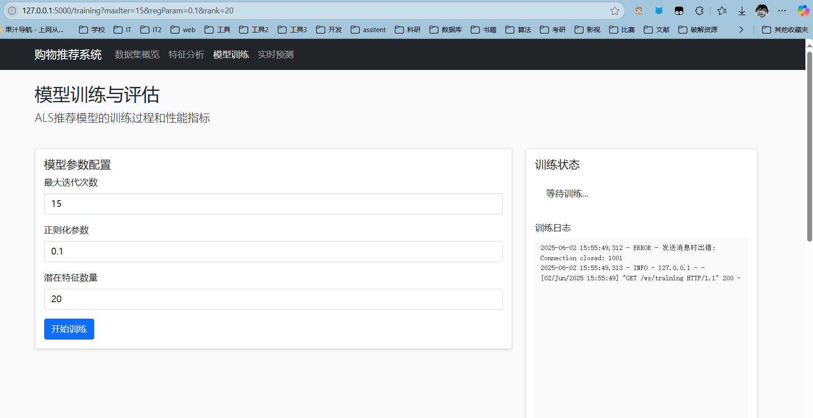
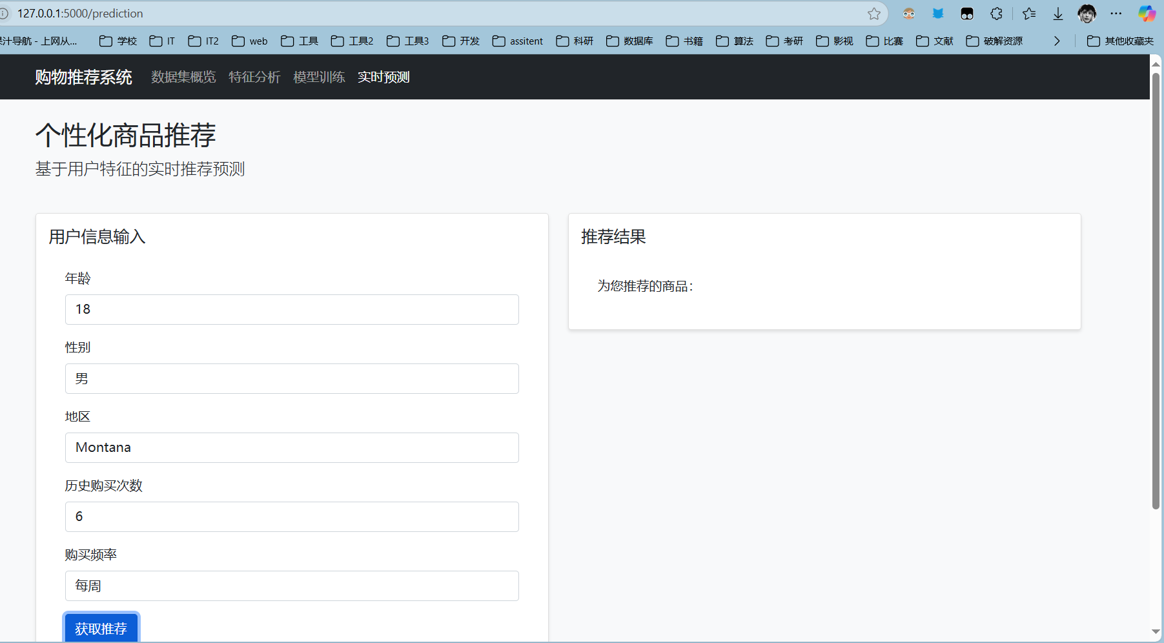

五、心得体会
本项目让我深入理解了推荐系统的完整工作流程，从数据分析到模型构建，再到在线服务部署，每个环节都给我带来了宝贵的经验和技术提升。在数据分析阶段，不仅完成了基础的数据清洗和特征工程处理，还通过可视化深入挖掘了用户购物行为模式。特别是发现了男性用户占比、季节性购买趋势等关键信息，这些发现直接指导了后续的模型设计。
在模型构建过程中，采用了基于ALS（交替最小二乘法）的协同过滤算法，并针对冷启动问题设计了相应的解决方案。通过特征归一化、参数调优等技术手段，显著提升了模型性能。尤其值得一提的是，项目实现了基于用户历史行为的动态权重调整机制，使推荐结果更符合用户的真实偏好。
在系统部署环节，我使用Spark Structured Streaming实现了实时推荐服务，这让我深入理解了流式计算的原理和实践。为了保证系统的可靠性，还实现了完整的错误处理机制和性能监控模块。通过Delta Lake技术，解决了数据版本管理的问题，确保了数据的一致性和可追溯性。
最重要的是，本次项目让我认识到，一个好的推荐系统不仅需要强大的算法支持，还需要深入的业务理解和完善的工程实践。通过这个项目，我不仅提升了技术能力，更培养了解决实际问题的综合思维。

附录
Train_model.py
from pyspark.sql import SparkSession
from pyspark.ml.feature import StringIndexer, VectorAssembler
from pyspark.ml.recommendation import ALS
from pyspark.ml import Pipeline
from pyspark.sql.functions import col, mean as _mean
from pyspark.ml.evaluation import RegressionEvaluator

def create_spark_session():
return SparkSession.builder \
.appName("RecommendationSystem") \
.config("spark.jars.packages", "io.delta:delta-core_2.12:2.1.0") \
.config("spark.sql.extensions", "io.delta.sql.DeltaSparkSessionExtension") \
.config("spark.sql.catalog.spark_catalog", "org.apache.spark.sql.delta.catalog.DeltaCatalog") \
.getOrCreate()

def prepare_data(spark):
import os
from pyspark.sql.functions import when

# 获取当前文件的绝对路径
current_dir = os.path.dirname(os.path.abspath(__file__))
base_dir = os.path.dirname(current_dir)

# 读取数据
df = spark.read.csv(os.path.join(base_dir, "shopping_trends.csv"), header=True, inferSchema=True)

# 数据预处理
df = df.withColumn("Customer ID", col("Customer ID").cast("string"))
df = df.drop("Promo Code Used")

# 将购买频率映射为数值
frequency_mapping = {
'Weekly': 52, 'Bi-Weekly': 26, 'Monthly': 12,
'Quarterly': 4, 'Every 3 Months': 4, 'Annually': 1, 'Fortnightly': 26
}
mapping_expr = when(col("Frequency of Purchases").isNotNull(), col("Frequency of Purchases"))
for key, value in frequency_mapping.items():
mapping_expr = mapping_expr.when(col("Frequency of Purchases") == key, value)
df = df.withColumn("Frequency of Purchases", mapping_expr.cast("float"))

# 归一化历史购买总数和购买频率
max_values = df.select(
_mean("Previous Purchases").alias("max_previous"),
_mean("Frequency of Purchases").alias("max_frequency")
).collect()[0]
df = df.withColumn("Previous Purchases", col("Previous Purchases") / max_values["max_previous"])
df = df.withColumn("Frequency of Purchases", col("Frequency of Purchases") / max_values["max_frequency"])

# 将用户ID和商品ID转换为数值型
customer_indexer = StringIndexer(inputCol="Customer ID", outputCol="customer_index")
item_indexer = StringIndexer(inputCol="Item Purchased", outputCol="item_index")
pipeline = Pipeline(stages=[customer_indexer, item_indexer])
model = pipeline.fit(df)
indexed_df = model.transform(df)

# 选择需要的列
training_df = indexed_df.select(
col("customer_index").cast("int"),
col("item_index").cast("int"),
col("Review Rating").cast("float")
)

return training_df

def train_model(training_df):
# 配置ALS模型
als = ALS(
maxIter=10,
regParam=0.01,
userCol="customer_index",
itemCol="item_index",
ratingCol="Review Rating",
coldStartStrategy="drop"
)

# 训练模型
model = als.fit(training_df)

return model

def save_model(model, path):
model.write().overwrite().save(path)

def evaluate_model(model, training_df):
"""
评估模型性能，使用RMSE作为评估指标
"""
# 使用训练数据进行预测
predictions = model.transform(training_df)

# 过滤掉无效预测（可能由于冷启动策略导致）
predictions = predictions.filter(predictions["prediction"].isNotNull())

# 配置评估器
evaluator = RegressionEvaluator(
metricName="rmse",
labelCol="Review Rating",
predictionCol="prediction"
)

# 计算RMSE
rmse = evaluator.evaluate(predictions)
return rmse

def main():
import os
import logging

# 配置日志
logging.basicConfig(level=logging.INFO, format='%(asctime)s - %(levelname)s - %(message)s')

# 创建Spark会话
logging.info("创建Spark会话...")
spark = create_spark_session()

# 获取当前文件的绝对路径
current_dir = os.path.dirname(os.path.abspath(__file__))
base_dir = os.path.dirname(current_dir)

# 创建必要的目录
model_dir = os.path.join(base_dir, "data", "models", "als_model")
os.makedirs(os.path.dirname(model_dir), exist_ok=True)
logging.info(f"模型将保存到: {model_dir}")

# 准备数据
logging.info("开始准备训练数据...")
training_df = prepare_data(spark)
logging.info(f"训练数据准备完成，共有 {training_df.count()} 条记录")

# 训练模型
logging.info("开始训练ALS模型...")
model = train_model(training_df)
logging.info("ALS模型训练完成")

# 评估模型
logging.info("开始评估模型...")
rmse = evaluate_model(model, training_df)
logging.info(f"模型评估完成，RMSE: {rmse:.4f}")

# 保存模型
logging.info("正在保存模型...")
save_model(model, model_dir)
logging.info(f"模型已成功保存到: {model_dir}")

spark.stop()
logging.info("训练完成，Spark会话已关闭")

if __name__ == "__main__":
main()

Predict.py
import os
import time
import logging
from datetime import datetime
from pyspark.sql import SparkSession
from pyspark.ml.recommendation import ALSModel
from pyspark.ml.feature import StringIndexer
from pyspark.sql.types import StructType, StructField, StringType
from pyspark.sql.functions import col, expr, from_json, window

# 配置日志
logging.basicConfig(
level=logging.INFO,
format='%(asctime)s - %(levelname)s - %(message)s'
)
logger = logging.getLogger(__name__)

# 定义常量
MODEL_PATH = "../data/models/als_model"
CHECKPOINT_PATH = "../data/checkpoints"
PREDICTIONS_PATH = "../data/processed/predictions"
BATCH_INTERVAL = "10 seconds"

def create_spark_session():
"""创建优化配置的Spark会话"""
return SparkSession.builder \
.appName("RecommendationStreamingPredictor") \
.config("spark.driver.memory", "4g") \
.config("spark.executor.memory", "4g") \
.config("spark.sql.shuffle.partitions", "10") \
.config("spark.streaming.stopGracefullyOnShutdown", "true") \
.getOrCreate()

def load_model(spark):
"""加载预训练的ALS模型"""
try:
model = ALSModel.load(MODEL_PATH)
logger.info("成功加载ALS模型")
return model
except Exception as e:
logger.error(f"加载模型失败: {str(e)}")
raise

def process_batch(batch_df, batchId, model):
"""处理每个微批次数据并生成推荐"""
try:
batch_start_time = time.time()

# 转换输入数据
from pyspark.ml.feature import StringIndexer

# 创建和训练StringIndexer
indexer = StringIndexer(inputCol="Customer ID", outputCol="customer_index")
indexer_model = indexer.fit(batch_df)
users_df = indexer_model.transform(batch_df).select("customer_index").distinct()

# 生成推荐
recommendations = model.recommendForUserSubset(
users_df.select(col("customer_index").cast("int")),
numItems=5
)

# 保存预测结果
output_path = os.path.join(PREDICTIONS_PATH, f"batch_{batchId}")
recommendations.write.mode("overwrite").parquet(output_path)

# 记录性能指标
processing_time = time.time() - batch_start_time
num_users = users_df.count()
logger.info(
f"批次 {batchId} 处理完成: "
f"处理时间={processing_time:.2f}秒, "
f"用户数={num_users}"
)

except Exception as e:
logger.error(f"处理批次 {batchId} 时发生错误: {str(e)}")
raise

def main():
"""主函数"""
try:
# 创建Spark会话
spark = create_spark_session()
logger.info("Spark会话创建成功")

# 加载模型
model = load_model(spark)

# 定义流式数据schema
schema = StructType([
StructField("Customer ID", StringType(), True),
StructField("timestamp", StringType(), True)
])

# 创建流式查询
streaming_query = spark \
.readStream \
.format("rate") \
.option("rowsPerSecond", 5) \
.load() \
.selectExpr(
"CAST(MOD(value, 3900) + 1 AS STRING) as `Customer ID`", # 修改为1-3900之间的ID # 这里限制了用户ID的生成
"CAST(timestamp AS STRING) as timestamp"
) \
.writeStream \
.foreachBatch(lambda df, id: process_batch(df, id, model)) \
.option("checkpointLocation", CHECKPOINT_PATH) \
.trigger(processingTime=BATCH_INTERVAL) \
.start()

# 等待查询终止
streaming_query.awaitTermination()

except KeyboardInterrupt:
logger.info("收到终止信号,正在优雅关闭...")
if streaming_query:
streaming_query.stop()
spark.stop()

except Exception as e:
logger.error(f"程序执行过程中发生错误: {str(e)}")
raise
finally:
logger.info("程序结束")

if __name__ == "__main__":
main()

show_predictions.py
from pyspark.sql import SparkSession, Row
import os

def create_spark_session():
return SparkSession.builder \
.appName("ShowPredictions") \
.config("spark.sql.legacy.allowUntypedScalaUDF", "true") \
.getOrCreate()

def show_batch_predictions(spark, batch_dir):
# 读取原始数据以获取映射关系
df = spark.read.csv("../shopping_trends.csv", header=True)
from pyspark.ml.feature import StringIndexer

# 创建用户和商品的索引器
customer_indexer = StringIndexer(inputCol="Customer ID", outputCol="customer_index")
item_indexer = StringIndexer(inputCol="Item Purchased", outputCol="item_index")

# 获取映射关系
customer_model = customer_indexer.fit(df)
item_model = item_indexer.fit(df)

# 创建反向映射字典
customer_labels = dict(enumerate(customer_model.labels))
item_labels = dict(enumerate(item_model.labels))

# 读取预测结果
try:
predictions_df = spark.read.parquet(batch_dir)

print(f"\n查看批次 {os.path.basename(batch_dir)} 的预测结果:")
print("\n===== 预测结果示例 =====")

# 使用原生Spark DataFrame操作
for row in predictions_df.take(5):
user_id = customer_labels.get(int(row['customer_index']), "未知用户")
print(f"\n用户 {user_id} 的前5个推荐商品:")

# 处理recommendations数组
recs = row['recommendations']
for rec in recs:
item_id = item_labels.get(int(rec['item_index']), "未知商品")
rating = float(rec['rating'])
print(f"- {item_id} (预测评分: {rating:.2f})")

print(f"\n该批次总预测用户数: {predictions_df.count()}")

except Exception as e:
print(f"处理批次 {os.path.basename(batch_dir)} 时出错: {str(e)}")

def main():
"""主函数"""
spark = None
try:
# 创建Spark会话
spark = create_spark_session()
predictions_dir = "../data/processed/predictions"

# 获取最新的3个批次
batch_dirs = sorted([
os.path.join(predictions_dir, d)
for d in os.listdir(predictions_dir)
if os.path.isdir(os.path.join(predictions_dir, d))
])[-3:]

for batch_dir in batch_dirs:
show_batch_predictions(spark, batch_dir)

except Exception as e:
print(f"程序运行出错: {str(e)}")
finally:
if spark:
spark.stop()

if __name__ == "__main__":
main()

数据预处理.ipynb
# 1.项目背景
**客户购物偏好数据集提供了有关消费者行为和购买模式的宝贵见解。了解客户偏好和趋势对于企业定制产品、营销策略和整体客户体验至关重要。
本数据集捕捉了广泛的客户属性，包括年龄、性别、购买历史、首选支付方式、购买频率等。分析这些数据可以帮助企业做出明智的决策、优化产品和提高客户满意度。
本数据集包含与客户购物偏好相关的各种特征的 3900 条记录，为企业收集了必要的信息，以加强对客户群的了解。**
# 2.数据说明
| 字段 | 说明 |
|-------------|-------------------------------|
| Customer ID | 客户唯一标识符 |
| Age | 客户年龄 |
|Gender | 客户性别(男/女) |
| Item Purchased | 客户购买的商品 |
| Category| 购买商品的类别 |
| Purchase Amount (USD) | 购买金额(美元)|
| Location | 购买地点 |
| Size | 购买商品的尺码 |
| Color | 购买商品的颜色 |
|Season | 购买商品的季节|
| Review Rating | 客户对购买商品的评分 |
| Subscription Status| 客户是否拥有订阅(是/否) |
| Shipping Type | 客户选择的配送方式|
| Discount Applied | 是否应用了折扣(是/否) |
| Promo Code Used |是否使用了优惠码(是/否)|
| Previous Purchases | 客户在该商店的历史购买总数,不包括当前交易|
| Payment Method| 客户最常用的支付方式|
|Frequency of Purchases| 客户购买频率(每周、每两周、每月等) |
# 3.Python库导入及数据读取
# 导入需要的库
import pandas as pd
import numpy as np
import seaborn as sns
import matplotlib.pyplot as plt

# 读取数据
data = pd.read_csv("../shopping_trends.csv")
# 4.数据预览及数据处理
## 4.1数据预览
# 查看数据维度
data.shape
# 查看数据信息
data.info()
# 查看各列缺失值
data.isna().sum()
# 查看重复值
data.duplicated().sum()
# 判断使用折扣和使用优惠码的情况是否同时出现
(data['Discount Applied'] == data['Promo Code Used']).all()
**通过判断Discount Applied和Promo Code Used两列，发现这两列完全相等，所以可以认定，使用折扣就代表使用了优惠码。**
## 4.2数据处理
# 处理数据之前，先查看一下数据
data.head()
# 修改Customer ID格式
data['Customer ID'] = data['Customer ID'].astype(str)
# 删除使用优惠码的那一列
data.drop(['Promo Code Used'],axis=1,inplace=True)
# 5.数据探索
## 5.1查看客户基本信息分布
sns.set_style("whitegrid")
plt.figure(figsize=(15, 7))
plt.subplot(1, 2, 1)
sns.distplot(data['Age'], kde=False, bins=10)
plt.title(f'Age Distribution', fontsize=15)
plt.xlabel('Age', fontsize=12)
plt.ylabel('Count', fontsize=12)
plt.subplot(1, 2, 2)
sns.countplot(data=data, x='Gender',order=data['Gender'].value_counts().index)
plt.title(f'Gender Distribution', fontsize=15)
plt.xlabel('Gender', fontsize=12)
plt.ylabel('Count', fontsize=12)
plt.xticks(rotation=0)
plt.tight_layout()
plt.show()
**由图可知：男性客户数量大约是女性客户数量的两倍，客户的年龄分布比较均匀，从18岁到70岁。**
## 5.2购物行为分析
# 1.商品类别的销售情况
category_sales = data.groupby('Category')['Purchase Amount (USD)'].sum().sort_values(ascending=False)

# 2.商品类别的订单量
category_popularity = data['Category'].value_counts()

# 3.不同类别商品的平均消费金额
category_avg_purchase = data.groupby('Category')['Purchase Amount (USD)'].mean().sort_values(ascending=False)

# 4.客户最常用的支付方式
payment_method_counts = data['Payment Method'].value_counts()

# 创建画布
fig, axes = plt.subplots(nrows=2, ncols=2, figsize=(14, 10))
fig.tight_layout(pad=5.0)

# 绘制商品类别销售总额的条形图
sns.barplot(x=category_sales.index, y=category_sales.values, ax=axes[0, 0])
axes[0, 0].set_title('Total Sales by Category')
axes[0, 0].set_xlabel('Category')
axes[0, 0].set_ylabel('Total Sales (USD)')

# 绘制商品订单情况的条形图
sns.barplot(x=category_popularity.index, y=category_popularity.values, ax=axes[0, 1])
axes[0, 1].set_title('Popularity by Category')
axes[0, 1].set_xlabel('Category')
axes[0, 1].set_ylabel('Number of Orders')

# 绘制商品类别的平均消费金额的条形图
sns.barplot(x=category_avg_purchase.index, y=category_avg_purchase.values, ax=axes[1, 0])
axes[1, 0].set_title('Average Purchase Amount by Category')
axes[1, 0].set_xlabel('Category')
axes[1, 0].set_ylabel('Average Purchase Amount (USD)')

# 绘制客户最常用的支付方式的条形图
sns.barplot(x=payment_method_counts.index, y=payment_method_counts.values, ax=axes[1, 1])
axes[1, 1].set_title('Usage of Payment Methods')
axes[1, 1].set_xlabel('Payment Method')
axes[1, 1].set_ylabel('Number of Orders')
plt.show()
# 1.不同地点的销售总额
location_sales = data.groupby('Location')['Purchase Amount (USD)'].sum().sort_values(ascending=False)

# 2.不同地点的订单数量
location_order_count = data['Location'].value_counts()

# 创建画布
fig, axes = plt.subplots(nrows=1, ncols=2, figsize=(20, 16))
fig.tight_layout(pad=5.0)

# 绘制不同地点的销售总额条形图
sns.barplot(y=location_sales.index, x=location_sales.values, ax=axes[0])
axes[0].set_title('Total Sales by Location')
axes[0].set_xlabel('Total Sales (USD)')
axes[0].set_ylabel('Location')

# 绘制不同地点的订单数量条形图
sns.barplot(y=location_order_count.index, x=location_order_count.values, ax=axes[1])
axes[1].set_title('Number of Orders by Location')
axes[1].set_xlabel('Number of Orders')
axes[1].set_ylabel('Location')

plt.show()
# 1.不同季节的销售总额
season_sales = data.groupby('Season')['Purchase Amount (USD)'].sum().sort_values(ascending=False)

# 2.不同季节的订单数量
season_order_count = data['Season'].value_counts()

# 创建画布
fig, axes = plt.subplots(nrows=1, ncols=2, figsize=(15, 8))
fig.tight_layout(pad=5.0)

# 绘制不同季节的销售总额条形图
sns.barplot(x=season_sales.index, y=season_sales.values, ax=axes[0])
axes[0].set_title('Total Sales by Season')
axes[0].set_xlabel('Season')
axes[0].set_ylabel('Total Sales (USD)')

# 绘制不同季节的订单数量条形图
sns.barplot(x=season_order_count.index, y=season_order_count.values, ax=axes[1])
axes[1].set_title('Number of Orders by Season')
axes[1].set_xlabel('Season')
axes[1].set_ylabel('Number of Orders')

plt.show()
# 1.有折扣和没有折扣的订单的平均消费金额
avg_purchase_discount = data.groupby('Discount Applied')['Purchase Amount (USD)'].mean()

# 2.有折扣和没有折扣的订单数量
purchase_counts = data.groupby('Discount Applied').size()

# 创建画布
fig, axes = plt.subplots(nrows=1, ncols=2, figsize=(15, 8))
fig.tight_layout(pad=5.0)

# 绘制有折扣和没有折扣的订单的平均消费金额条形图
sns.barplot(x=avg_purchase_discount.index, y=avg_purchase_discount.values, ax=axes[0])
axes[0].set_title('Average Purchase Amount with/without Discount')
axes[0].set_xlabel('Discount Applied')
axes[0].set_ylabel('Average Purchase Amount (USD)')

# 绘制有折扣和没有折扣的订单数量条形图
sns.barplot(x=purchase_counts.index, y=purchase_counts.values, ax=axes[1])
axes[1].set_title('Number of Orders with/without Discount')
axes[1].set_xlabel('Discount Applied')
axes[1].set_ylabel('Number of Orders')
**总结：
1.衣服的销售总额和订单数量都是最高的，外套的销售总额和订单数量是最低的。
2.鞋类、衣服、配饰三类商品平均消费金额比较接近，在60美元左右，外套的平均消费金额最低。
3.PayPal是最常用的支付方式，其次是信用卡和现金，最少的支付方式是银行转账。
4.蒙大拿州（Montana）的销售总额和订单数量是最高的，堪萨斯州（Kansas）的销售总额和订单数量是最低的。
5.秋季（Fall）有着最高的销售金额，春季（Spring）有着最高的订单数量，夏季（Summer）的销售金额和订单数量都是最低的。
6.使用折扣的订单平均消费金额略小于未使用折扣的订单平均销售金额，未使用折扣的订单数量大于使用折扣的订单数量。**
## 5.3商品销售情况分析
# 筛选出四个类别下的商品数据
categories_of_interest = ['Clothing', 'Accessories', 'Footwear', 'Outerwear']
filtered_data = data[data['Category'].isin(categories_of_interest)]

# 商品种类分析
item_counts = filtered_data.groupby('Category')['Item Purchased'].value_counts().unstack(fill_value=0)

# 创建堆叠条形图
ax = item_counts.plot(kind='bar', stacked=True, figsize=(16, 12), colormap='viridis', legend=False)

# 设置图表标题和坐标轴标签
ax.set_title('Sales Quantity of Different Items in Each Category', fontsize=16)
ax.set_xlabel('Category', fontsize=12)
ax.set_ylabel('Quantity Sold', fontsize=12)

# 优化坐标轴刻度显示
ax.yaxis.get_major_formatter().set_scientific(False)

# 在每个颜色段上标注商品名称和数量
for i, category in enumerate(item_counts.index):
y_offset = 0
for item, count in item_counts.loc[category].items():
if count > 0:
ax.text(i, y_offset + count / 2, f'{item}:{count}', ha='center', va='center', fontsize=12, color='white',fontweight='bold')
y_offset += count

# 显示图表
plt.xticks(rotation=0)
plt.tight_layout()
plt.show()
# 计算每个商品在每个类别下的销售总额
sales_amount = filtered_data.groupby('Category').apply(lambda x: x.groupby('Item Purchased')['Purchase Amount (USD)'].sum())

# 将sales_amount转换为DataFrame并进行适当的调整
sales_amount_df = sales_amount.unstack(fill_value=0)

# 创建堆叠条形图
ax = sales_amount_df.plot(kind='bar', stacked=True, figsize=(16, 12), colormap='viridis', legend=False)

# 设置图表标题和坐标轴标签
ax.set_title('Sales Amount of Different Items in Each Category', fontsize=16)
ax.set_xlabel('Category', fontsize=12)
ax.set_ylabel('Sales Amount (USD)', fontsize=12)

# 优化坐标轴刻度显示
ax.yaxis.get_major_formatter().set_scientific(False)

# 在每个颜色段上标注商品名称和销售总额
for i, category in enumerate(sales_amount_df.index):
y_offset = 0
for item, amount in sales_amount_df.loc[category].items():
if amount > 0:
ax.text(i, y_offset + amount / 2, f'{item}:{amount}', ha='center', va='center', fontsize=12, color='white',fontweight='bold')
y_offset += amount

# 显示图表
plt.xticks(rotation=0)
plt.tight_layout()
plt.show()
# 计算每个商品在每个类别下的平均销售金额
average_sales_amount = sales_amount_df.div(item_counts)

# 创建堆叠条形图
ax = average_sales_amount.plot(kind='bar', stacked=True, figsize=(16,12), colormap='viridis', legend=False)

# 设置图表标题和坐标轴标签
ax.set_title('Average Sales Amount of Different Items in Each Category', fontsize=16)
ax.set_xlabel('Category', fontsize=12)
ax.set_ylabel('Average Sales Amount (USD)', fontsize=12)

# 优化坐标轴刻度显示
ax.yaxis.get_major_formatter().set_scientific(False)

# 在每个颜色段上标注商品名称和平均销售金额
for i, category in enumerate(average_sales_amount.index):
y_offset = 0
for item, amount in average_sales_amount.loc[category].items():
if not np.isnan(amount):
ax.text(i, y_offset + amount / 2, f'{item}:{amount:.2f}', ha='center', va='center', fontsize=12, color='white', fontweight='bold')
y_offset += amount

# 显示图表
plt.xticks(rotation=0)
plt.tight_layout()
plt.show()
**总结：
1.在配饰（Accessories）中，订单数量最多且销售总额最高的商品是珠宝（Jewelry）。
2.在衣服（Clothing）中，订单数量最多且销售总额最高的商品是（女式）短上衣（Blouse）。
3.在鞋类（Footwear）中，订单数量最多的商品是凉鞋（Sandals），销售总额最高的商品是鞋（Shoes）。
4.在外套（Outerwear）中，夹克（Jacket）和外套（Coat）二者相差不大。
5.所有商品的平均消费金额都在56-63美元之间，相差不是很大，只是外套的平均消费金额均小于60美元。**
# 6.客户忠诚度分析
## 6.1基于购买频率和历史购买总数
# 1.购买频率分析
frequency_counts = data['Frequency of Purchases'].value_counts(normalize=True) * 100

# 2.历史购买总数分析
historical_purchases_description = data['Previous Purchases'].describe()

# 3.联合分析：购买频率和历史购买总数
loyalty_analysis = data.groupby('Frequency of Purchases')['Previous Purchases'].agg(['count', 'mean', 'median', 'std'])
# 创建一个新的图表窗口
plt.figure(figsize=(16, 12))

# 1.购买频率分布条形图
ax = sns.countplot(data=data, x='Frequency of Purchases', order = data['Frequency of Purchases'].value_counts().index)
ax.set_title('Customer Counts by Purchase Frequency')
ax.set_ylabel('Number of Customers')
ax.set_xlabel('Frequency of Purchases')
ax.set_xticklabels(ax.get_xticklabels(), rotation=0)

# 显示图表
plt.show()
# 创建一个新的图表窗口
plt.figure(figsize=(16, 12))

# 2.历史购买总数分布直方图
ax = sns.distplot(data['Previous Purchases'], bins=50, kde=False)
ax.set_title('Distribution of Previous Purchases')
ax.set_ylabel('Frequency')
ax.set_xlabel('Previous Purchases')

# 显示图表
plt.show()
# 创建一个新的图表窗口
plt.figure(figsize=(16, 12))

# 3.联合分析：购买频率与历史购买总数的箱线图
ax = sns.boxplot(data=data, x='Frequency of Purchases', y='Previous Purchases', order = data['Frequency of Purchases'].value_counts().index)
ax.set_title('Previous Purchases by Purchase Frequency')
ax.set_ylabel('Previous Purchases')
ax.set_xlabel('Frequency of Purchases')
ax.set_xticklabels(ax.get_xticklabels(), rotation=0)

# 显示图表
plt.show()
**结论：
1.客户的购买频率分布相对均衡，没有明显的主导趋势。
2.大多数客户的历史购买总数集中在25附近，但也存在一些购买数量远高或远低于平均水平的客户。
3.高频率购买者（如每周或每两周购物）和高历史购买总数的客户可能是忠诚度较高的客户群体。**
## 6.2基于评分和订阅状态
# 创建一个新的图表窗口
plt.figure(figsize=(16, 12))

# 1. 评分分布直方图
ax = sns.distplot(data['Review Rating'], bins=15, kde=True)
ax.set_title('Distribution of Review Ratings')
ax.set_ylabel('Frequency')
ax.set_xlabel('Review Rating')

# 显示图表
plt.show()
# 创建一个新的图表窗口
plt.figure(figsize=(12, 9))

# 2. 订阅状态与评分的关系的箱线图
ax = sns.boxplot(data=data, x='Subscription Status', y='Review Rating')
ax.set_title('Review Ratings by Subscription Status')
ax.set_ylabel('Review Rating')
ax.set_xlabel('Subscription Status')

# 显示图表
plt.show()
**总结：
1.评分集中在2.5到5之间，表明大多数客户对购买的商品感到满意，没有出现1分这种极端情况。
2.拥有订阅的客户和没有订阅的客户在评分分布上没有明显差异。**
## 6.3高评分客户的特征
**将评分大于等于4分的客户作为高评分客户，对高评分客户进行分析。**
high_rating_customers = data[data['Review Rating'] > 4]
# 1.购买频率分析
frequency_distribution_high_rating = high_rating_customers['Frequency of Purchases'].value_counts(normalize=True) * 100

# 显示结果
frequency_distribution_high_rating
# 2.购买金额分析
purchase_amount_description_high_rating = high_rating_customers['Purchase Amount (USD)'].describe()
purchase_amount_description_high_rating
# 创建一个新的图表窗口
plt.figure(figsize=(16, 12))

# 购买金额分布直方图
ax = sns.distplot(high_rating_customers['Purchase Amount (USD)'], bins=30, kde=True)
ax.set_title('Distribution of Purchase Amount for High Rating Customers')
ax.set_ylabel('Frequency')
ax.set_xlabel('Purchase Amount (USD)')

plt.show()
# 3.购买类别分析
category_distribution_high_rating = high_rating_customers['Category'].value_counts(normalize=True) * 100

# 显示结果
category_distribution_high_rating
# 4.订阅状态的客户分布
subscription_status_high_rating = high_rating_customers['Subscription Status'].value_counts(normalize=True) * 100

# 显示结果
subscription_status_high_rating
# 5.购买地点分析
location_distribution_high_rating = high_rating_customers['Location'].value_counts(normalize=True) * 100

# 显示结果
location_distribution_high_rating.head(10) # 展示前10个地区的分布情况
**总结：
1.给出高评分的客户在购买频率和购买金额上没有明显的特殊趋势。
2.给出高评分的客户主要购买服装和配饰类别的商品。
3.大多数给出高评分的客户没有订阅服务。
4.给出高评分的客户分布在各个地区，没有明显集中在特定地区。**
# 7.总结
1.本项目通过客户基本信息分布得出了：男性客户数量大约是女性客户数量的两倍，客户的年龄分布比较均匀，从18岁到70岁。
2.通过购物行为分析得出了：衣服的销售总额和订单数量都是最高的，外套的销售总额和订单数量是最低的，鞋类、衣服、配饰三类商品平均消费金额比较接近，在60美元左右，外套的平均消费金额最低，PayPal是最常用的支付方式，其次是信用卡和现金，最少的支付方式是银行转账，蒙大拿州（Montana）的销售总额和订单数量是最高的，堪萨斯州（Kansas）的销售总额和订单数量是最低的，秋季（Fall）有着最高的销售金额，春季（Spring）有着最高的订单数量，夏季（Summer）的销售金额和订单数量都是最低的，使用折扣的订单平均消费金额略小于未使用折扣的订单平均销售金额，未使用折扣的订单数量大于使用折扣的订单数量。
3.通过商品销售情况分析得出了：在配饰（Accessories）中，订单数量最多且销售总额最高的商品是珠宝（Jewelry），在衣服（Clothing）中，订单数量最多且销售总额最高的商品是（女式）短上衣（Blouse），在鞋类（Footwear）中，订单数量最多的商品是凉鞋（Sandals），销售总额最高的商品是鞋（Shoes），在外套（Outerwear）中，夹克（Jacket）和外套（Coat）二者相差不大，所有商品的平均消费金额都在56-63美元之间，相差不是很大，只是外套的平均消费金额均小于60美元。
4.通过客户忠诚度分析得出了：客户的购买频率分布相对均衡，没有明显的主导趋势，大多数客户的历史购买总数集中在25附近，评分集中在2.5到5之间，表明大多数客户对购买的商品感到满意，没有出现1分这种极端情况，拥有订阅的客户和没有订阅的客户在评分分布上没有明显差异，然后对评分大于等于4的客户视为高评分客户，给出高评分的客户在购买频率和购买金额上没有明显的特殊趋势，给出高评分的客户主要购买服装和配饰类别的商品，大多数给出高评分的客户没有订阅服务，给出高评分的客户分布在各个地区，没有明显集中在特定地区。
5.这些数据分析结果为后续商品推荐模型的构建奠定了基础。

